СХЕМА ГРАНИЦ ПРИЛЕГАЮЩИХ ТЕРРИТОРИЙ
Раздел 1

Схема прилегающей территории

Лист № 1 раздела 1 | Всего листов раздела 1: 1 | Всего разделов: 3 | Всего листов: 3
ОКТМО | 65730000001
Всего прилегающих территорий: 76,41 кв.м

Номер п/п | Условный номер прилегающей территории | Кадастровый номер объекта недвижимости | Площадь территории | Местоположение прилегающей территории (адресные ориентиры)
1 | 66:34:0502035: ПТ7 | 66:34:0502035:668 | 76,41 кв.м | Свердловская обл., г.Асбест,  ул.Пархоменко, 6

Раздел 2
Схема прилегающей территории

Лист № 1 раздела 2 | Всего листов раздела 2: 1 | Всего разделов: 3 | Всего листов: 3
ОКТМО | 65730000001
Всего прилегающих территорий: 76,41 кв.м

Описание местоположения границ прилегающих территорий

Условный номер прилегающей территории | Номера точек | Координаты
 |  | X | Y
66:34:0502035: ПТ7 | 1 | 409741,38 | 1585462,02
 | 2 | 409742,60 | 1585463,94
 | 3 | 409749,31 | 1585475,91
 | 4 | 409753,46 | 1585473,62
 | 5 | 409745,69 | 1585459,64
 | 6 | 409745,69 | 1585459,64
 | 7 | 409745,69 | 1585459,63
 | 1 | 409741,38 | 1585462,02

Раздел 3
Схема прилегающей территории

Лист № 1 раздела 3 | Всего листов раздела 3: 1 | Всего разделов: 3 | Всего листов: 3
ОКТМО | 65730000001
Всего прилегающих территорий: 76,41 кв.м

План (чертеж, схема) прилегающих территорий
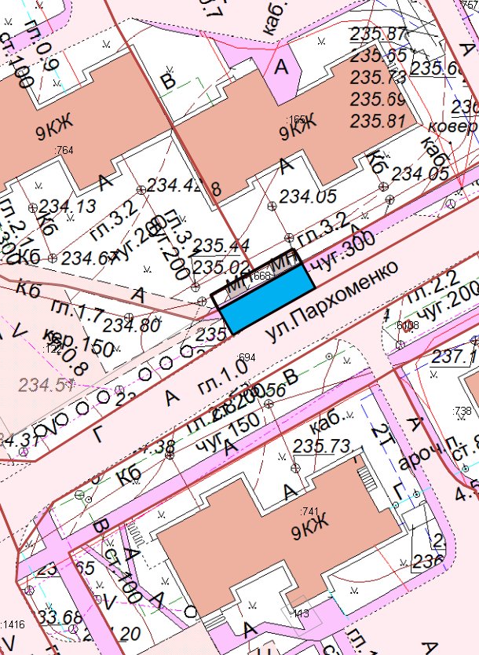

Масштаб: | 1:1000

